ARMUTLU İLK VE ORTAOKULU OKUL E-DERGİSİ

Sayı:1

https://kozlukarmutluortaokulu.meb.k12.tr/
https://kozlukarmutluilkokulu.meb.k12.tr/
729025@meb.k12.tr
729025@meb.k12.tr
ARMUTLU KÖYÜ KÜME EVLERİ NO:32
KOZLUK / BATMAN

İmtiyaz Sahibi
ÖZKAN ASKAN

Editör
ERSEL ELPEZE

Redaksiyon
LOKMAN TEKİN

Tasarım
FATMA GÜL KAYA
Kapak
YILMAZ ARAZ

İrtibat Bilgileri
ARMUTLU KÖYÜ KÜME EVLERİ NO:40
729025@meb.k12.tr

729018@meb.k12.tr

Basım-Hazırlanma Tarihi
Aralık- 2024

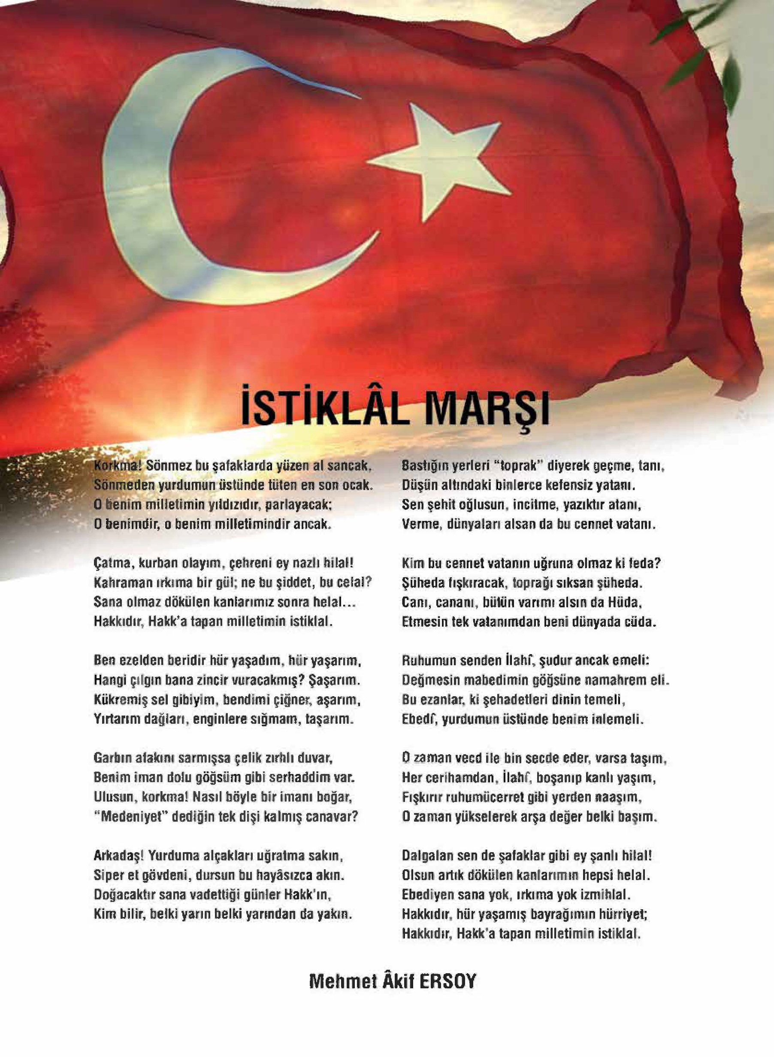
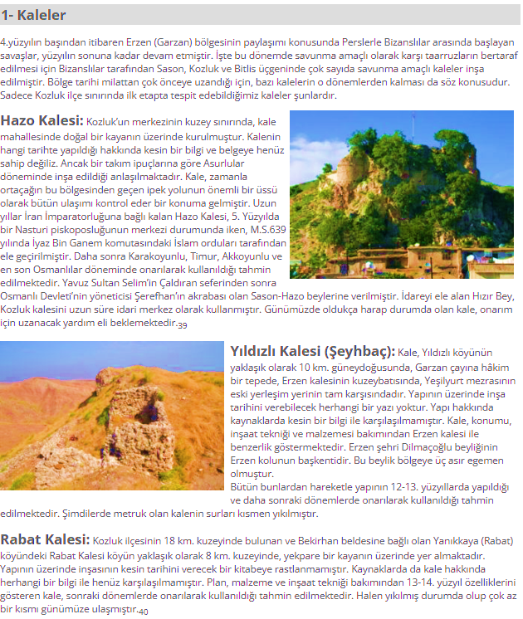
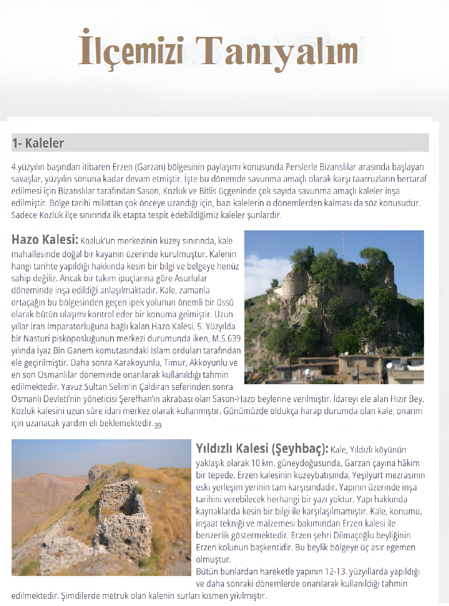
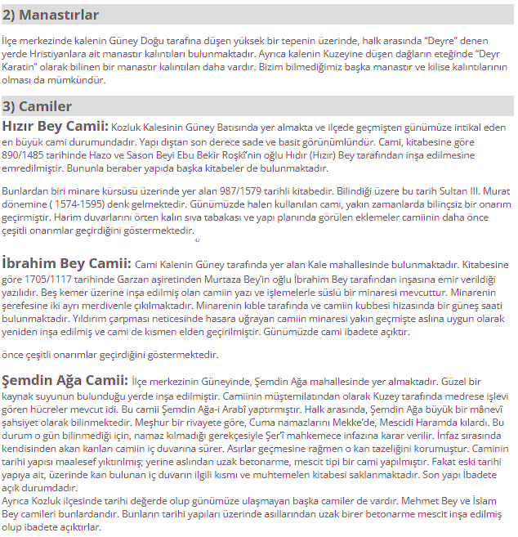
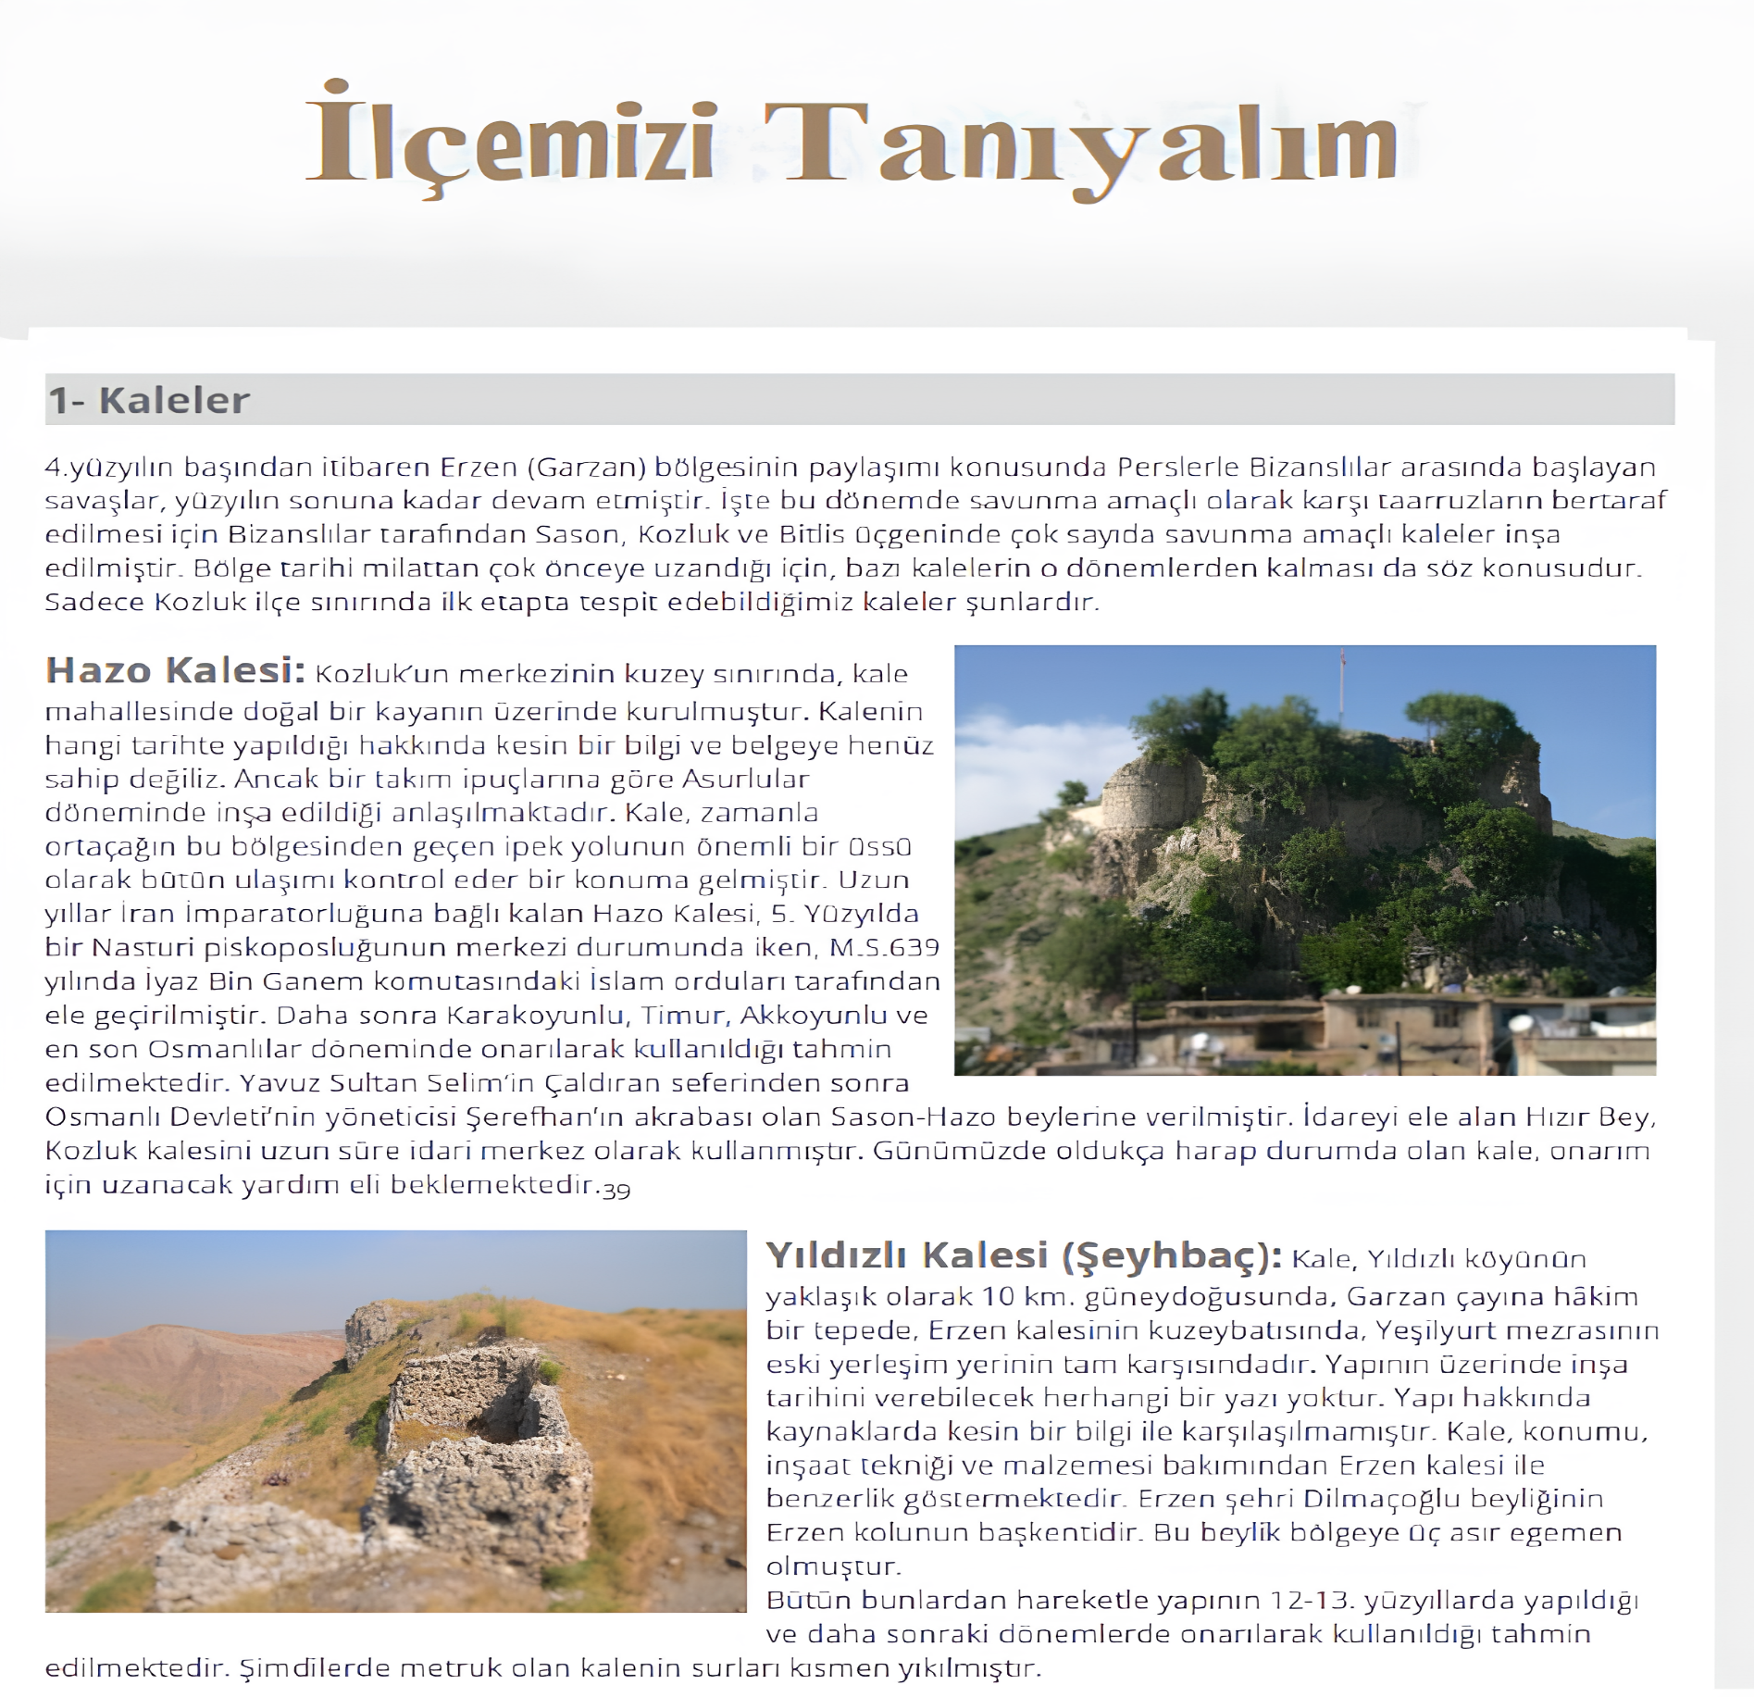

OKULUMUZ ETKİNLİKLERİ


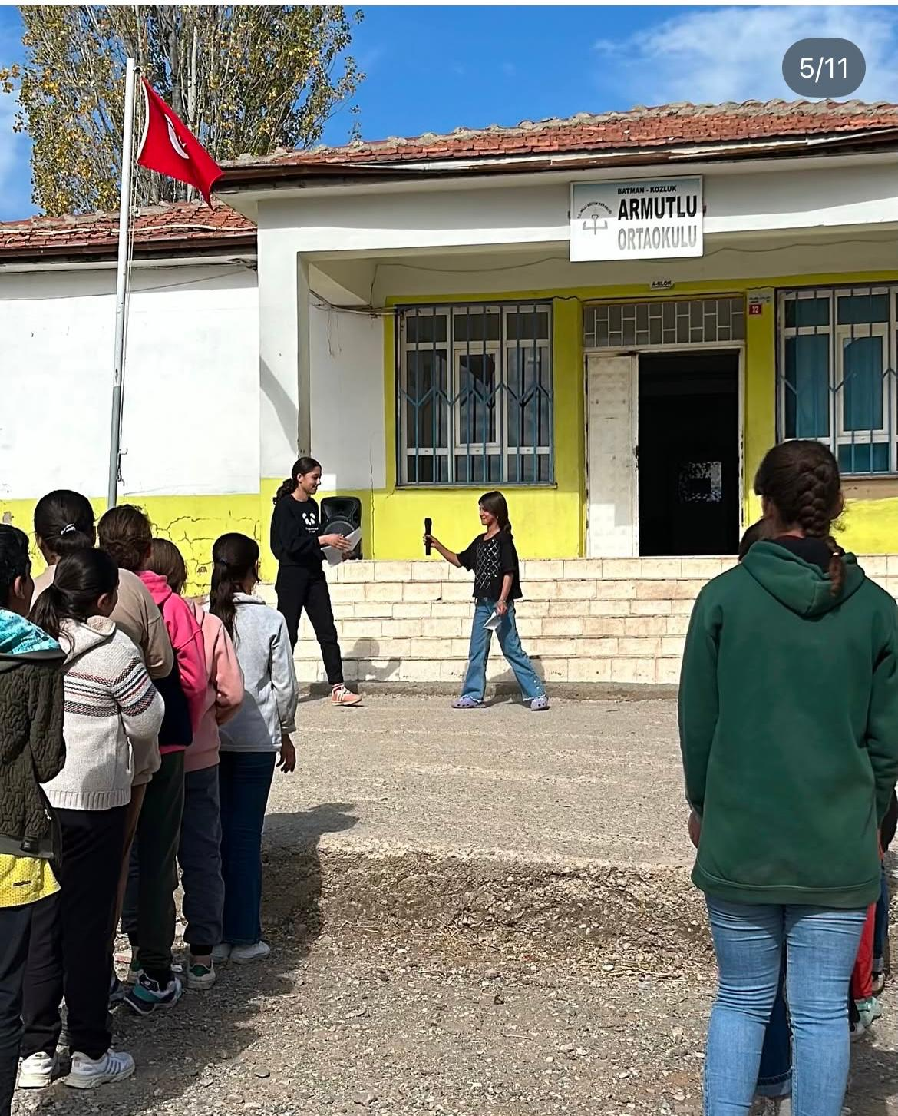
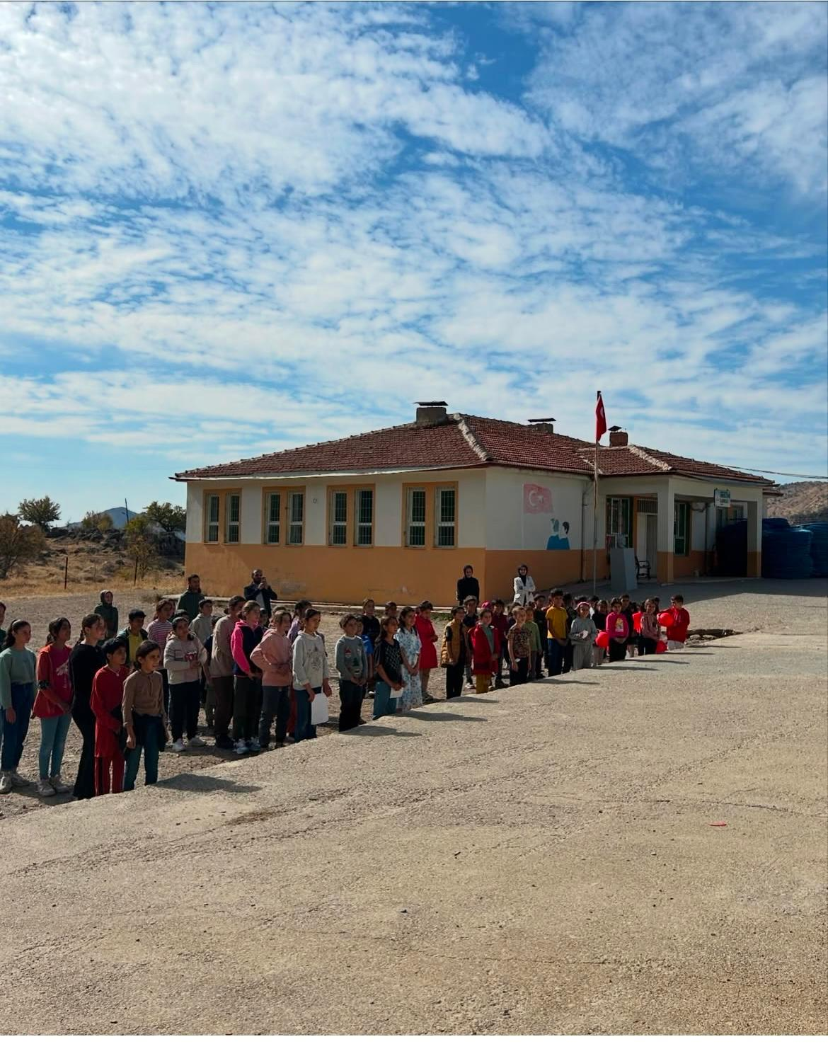
29 EKİM CUMHURİYET BAYRAMI
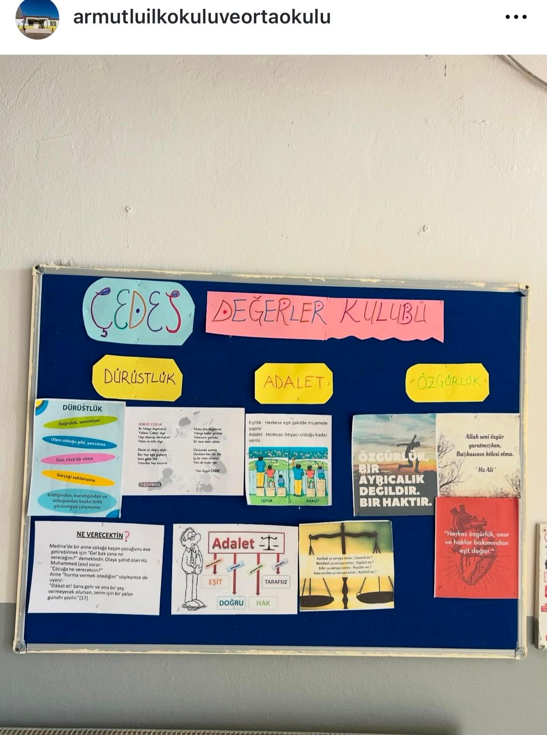

ÇEDES

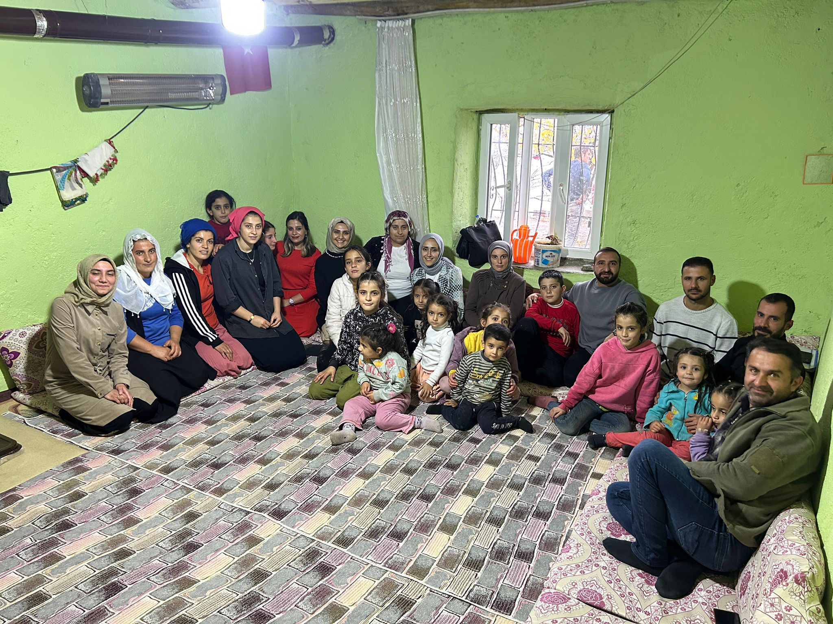

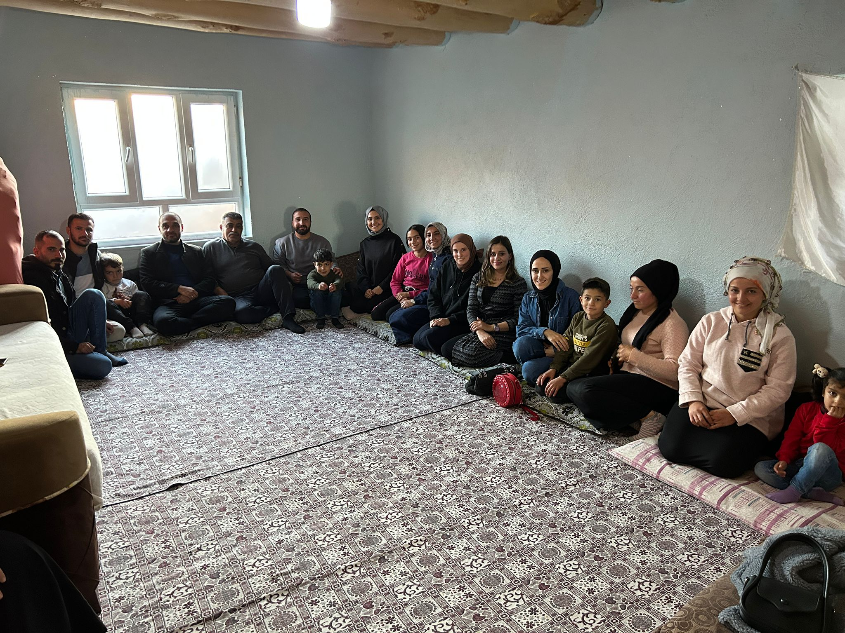
VELİ ZİYARETLERİMİZ

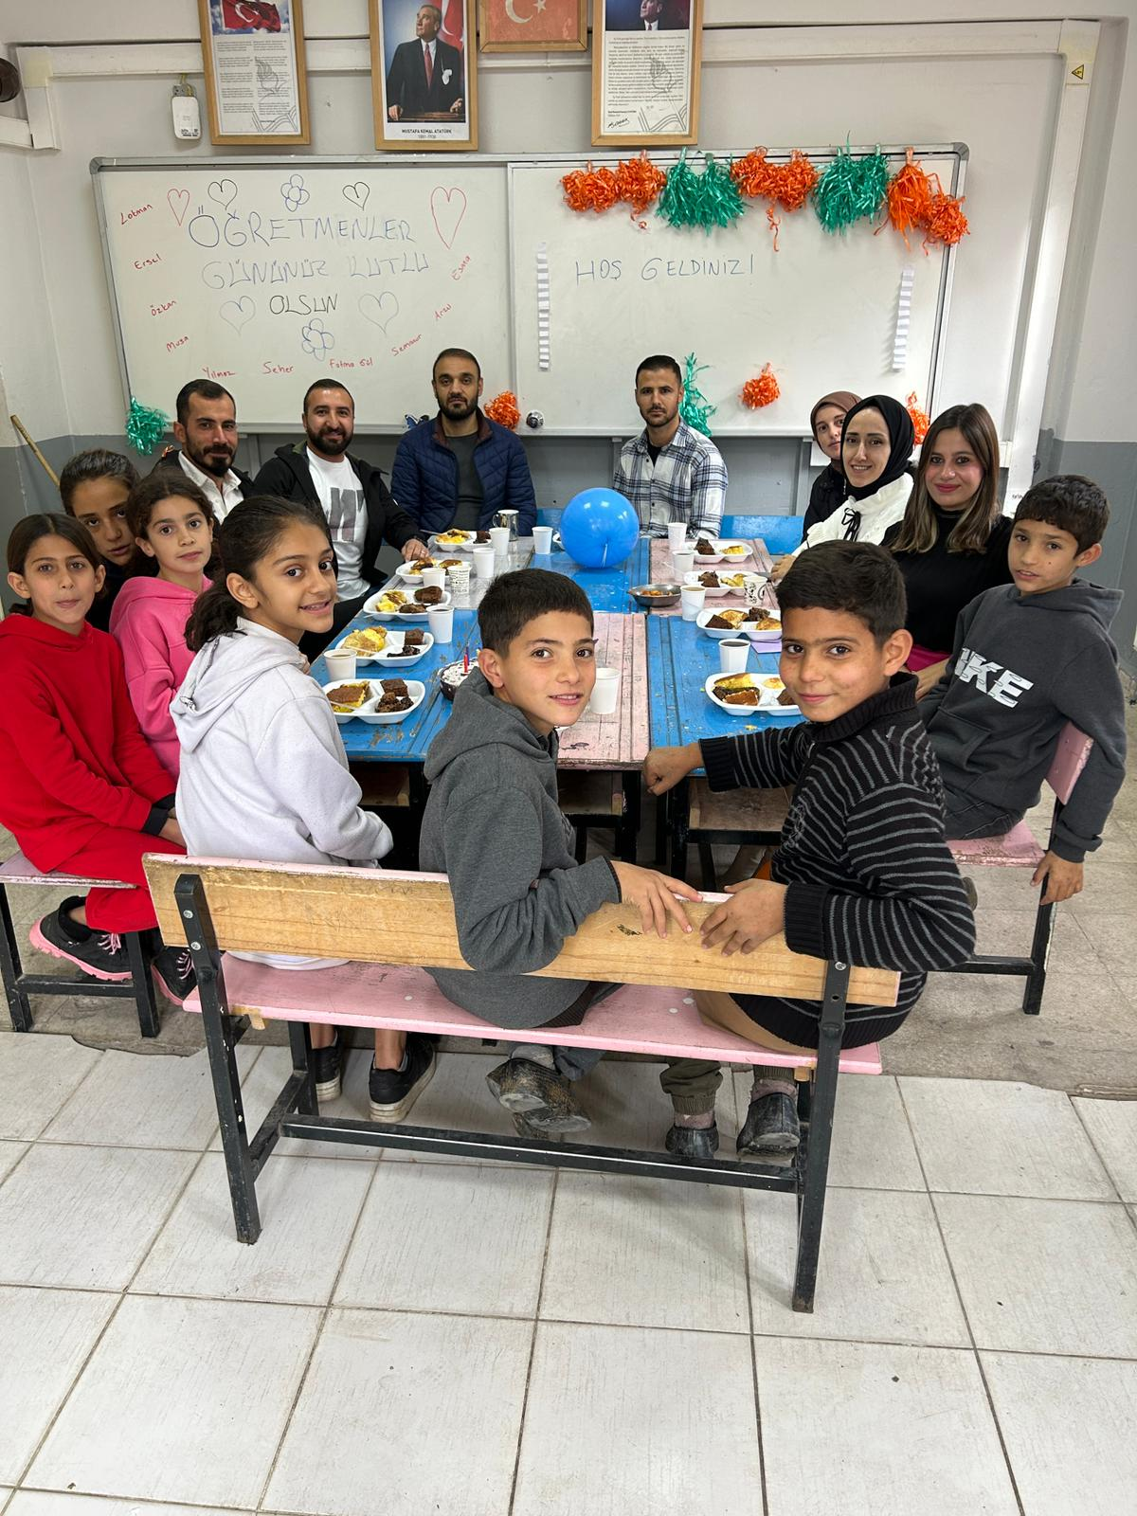

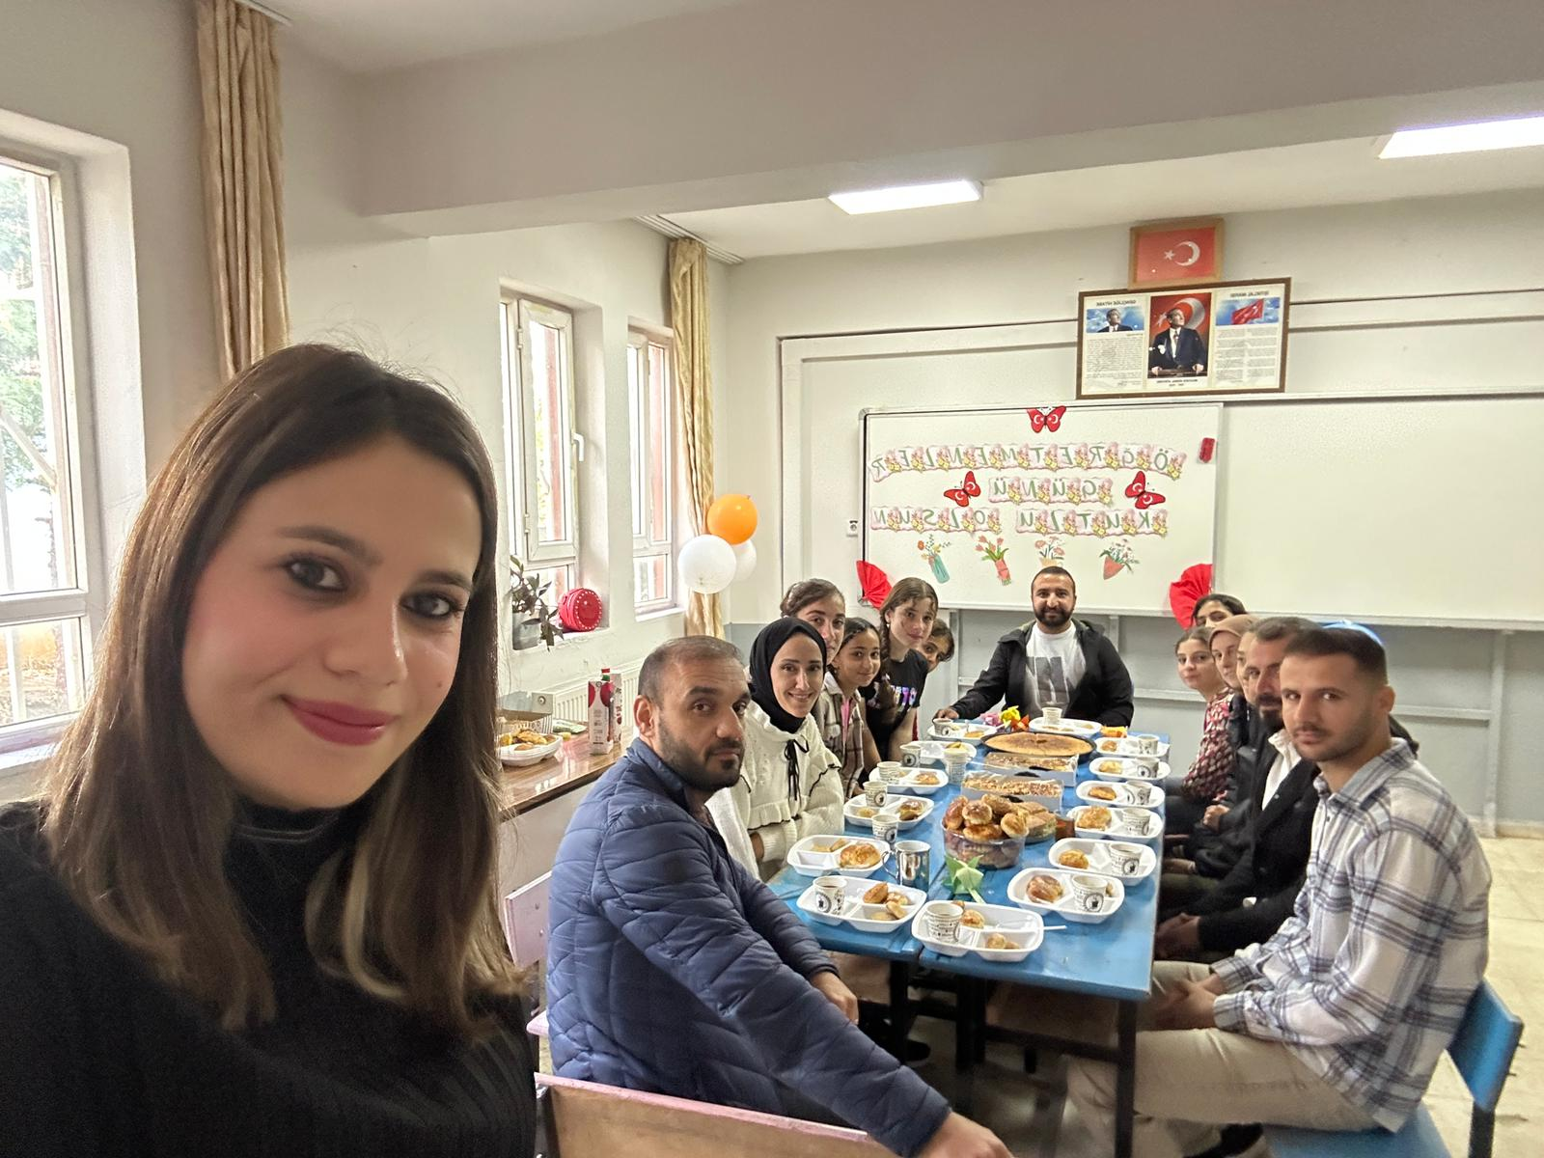

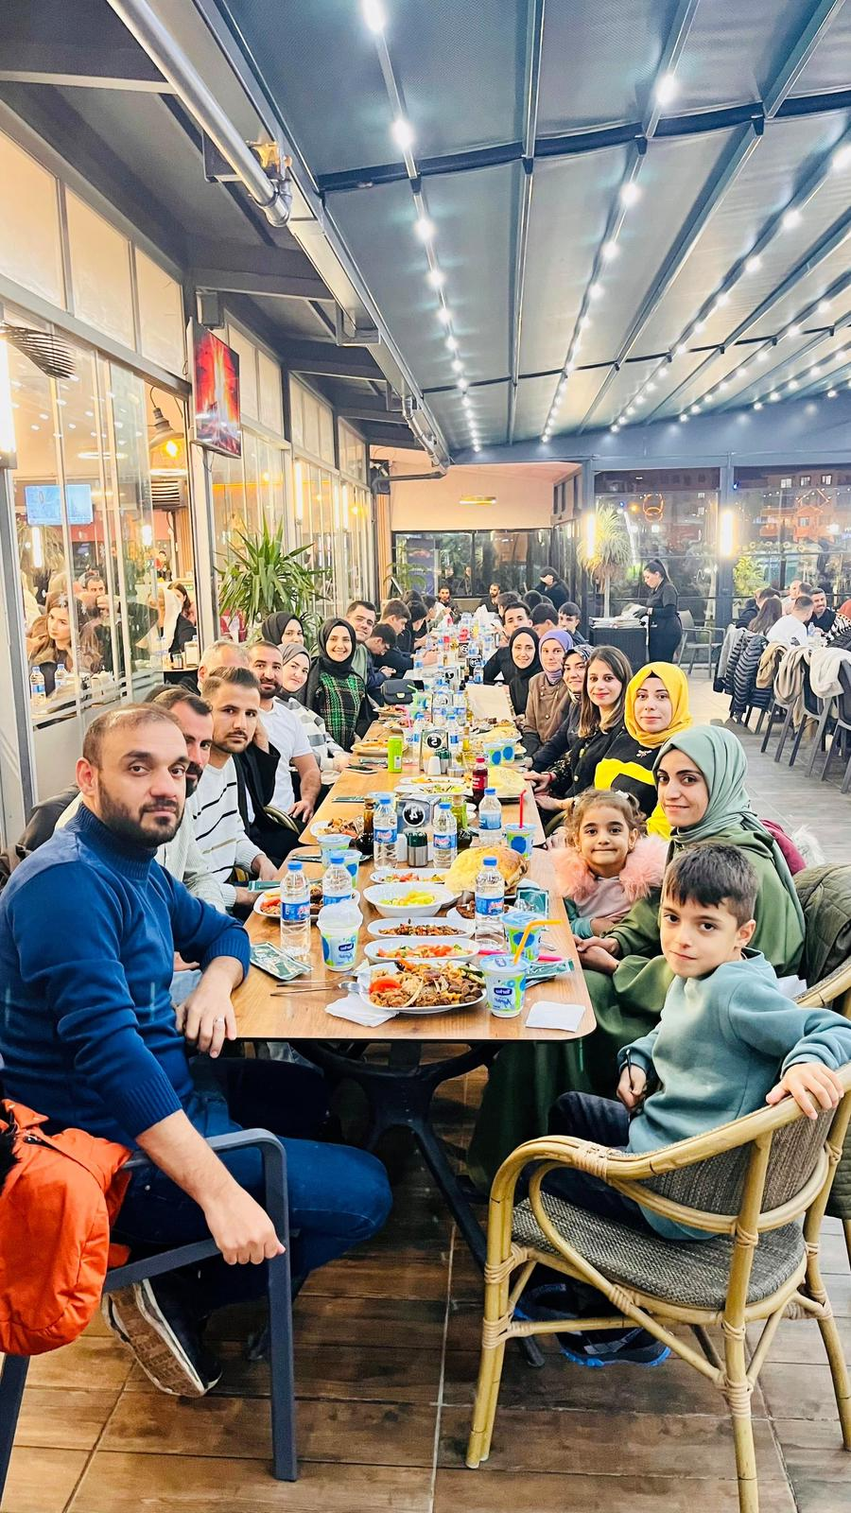

ÖĞRETMENLER GÜNÜ

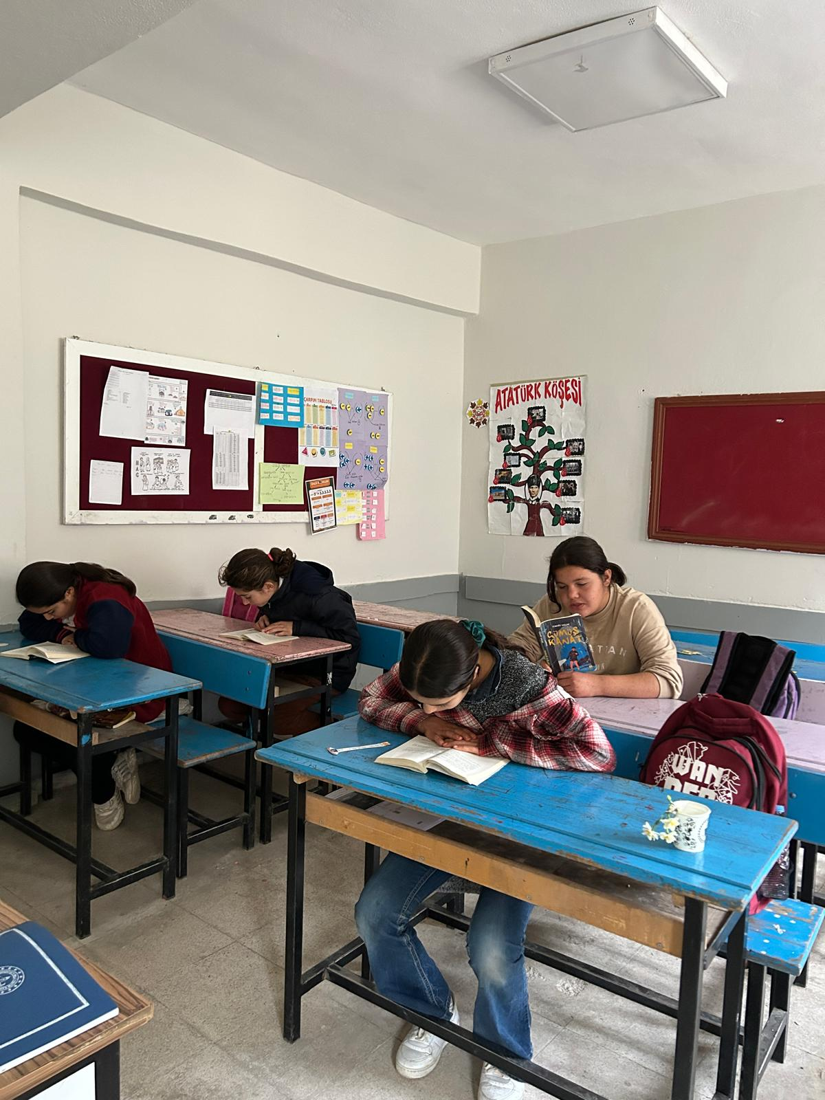
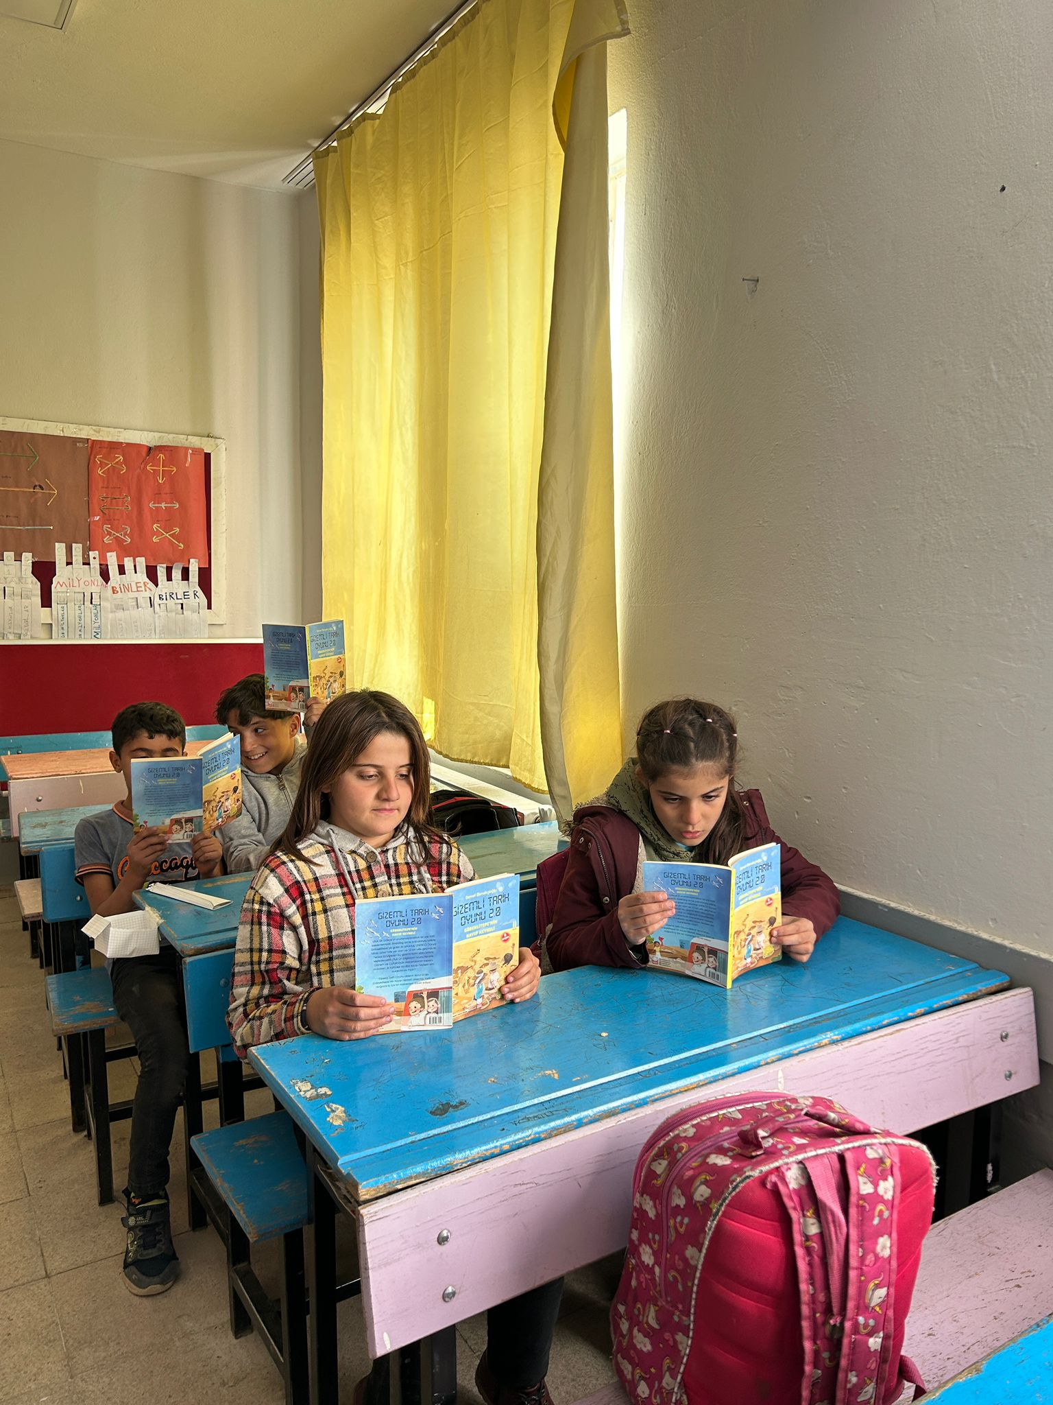

OKUMA GRUBU ETKİNLİKLERİMİZ
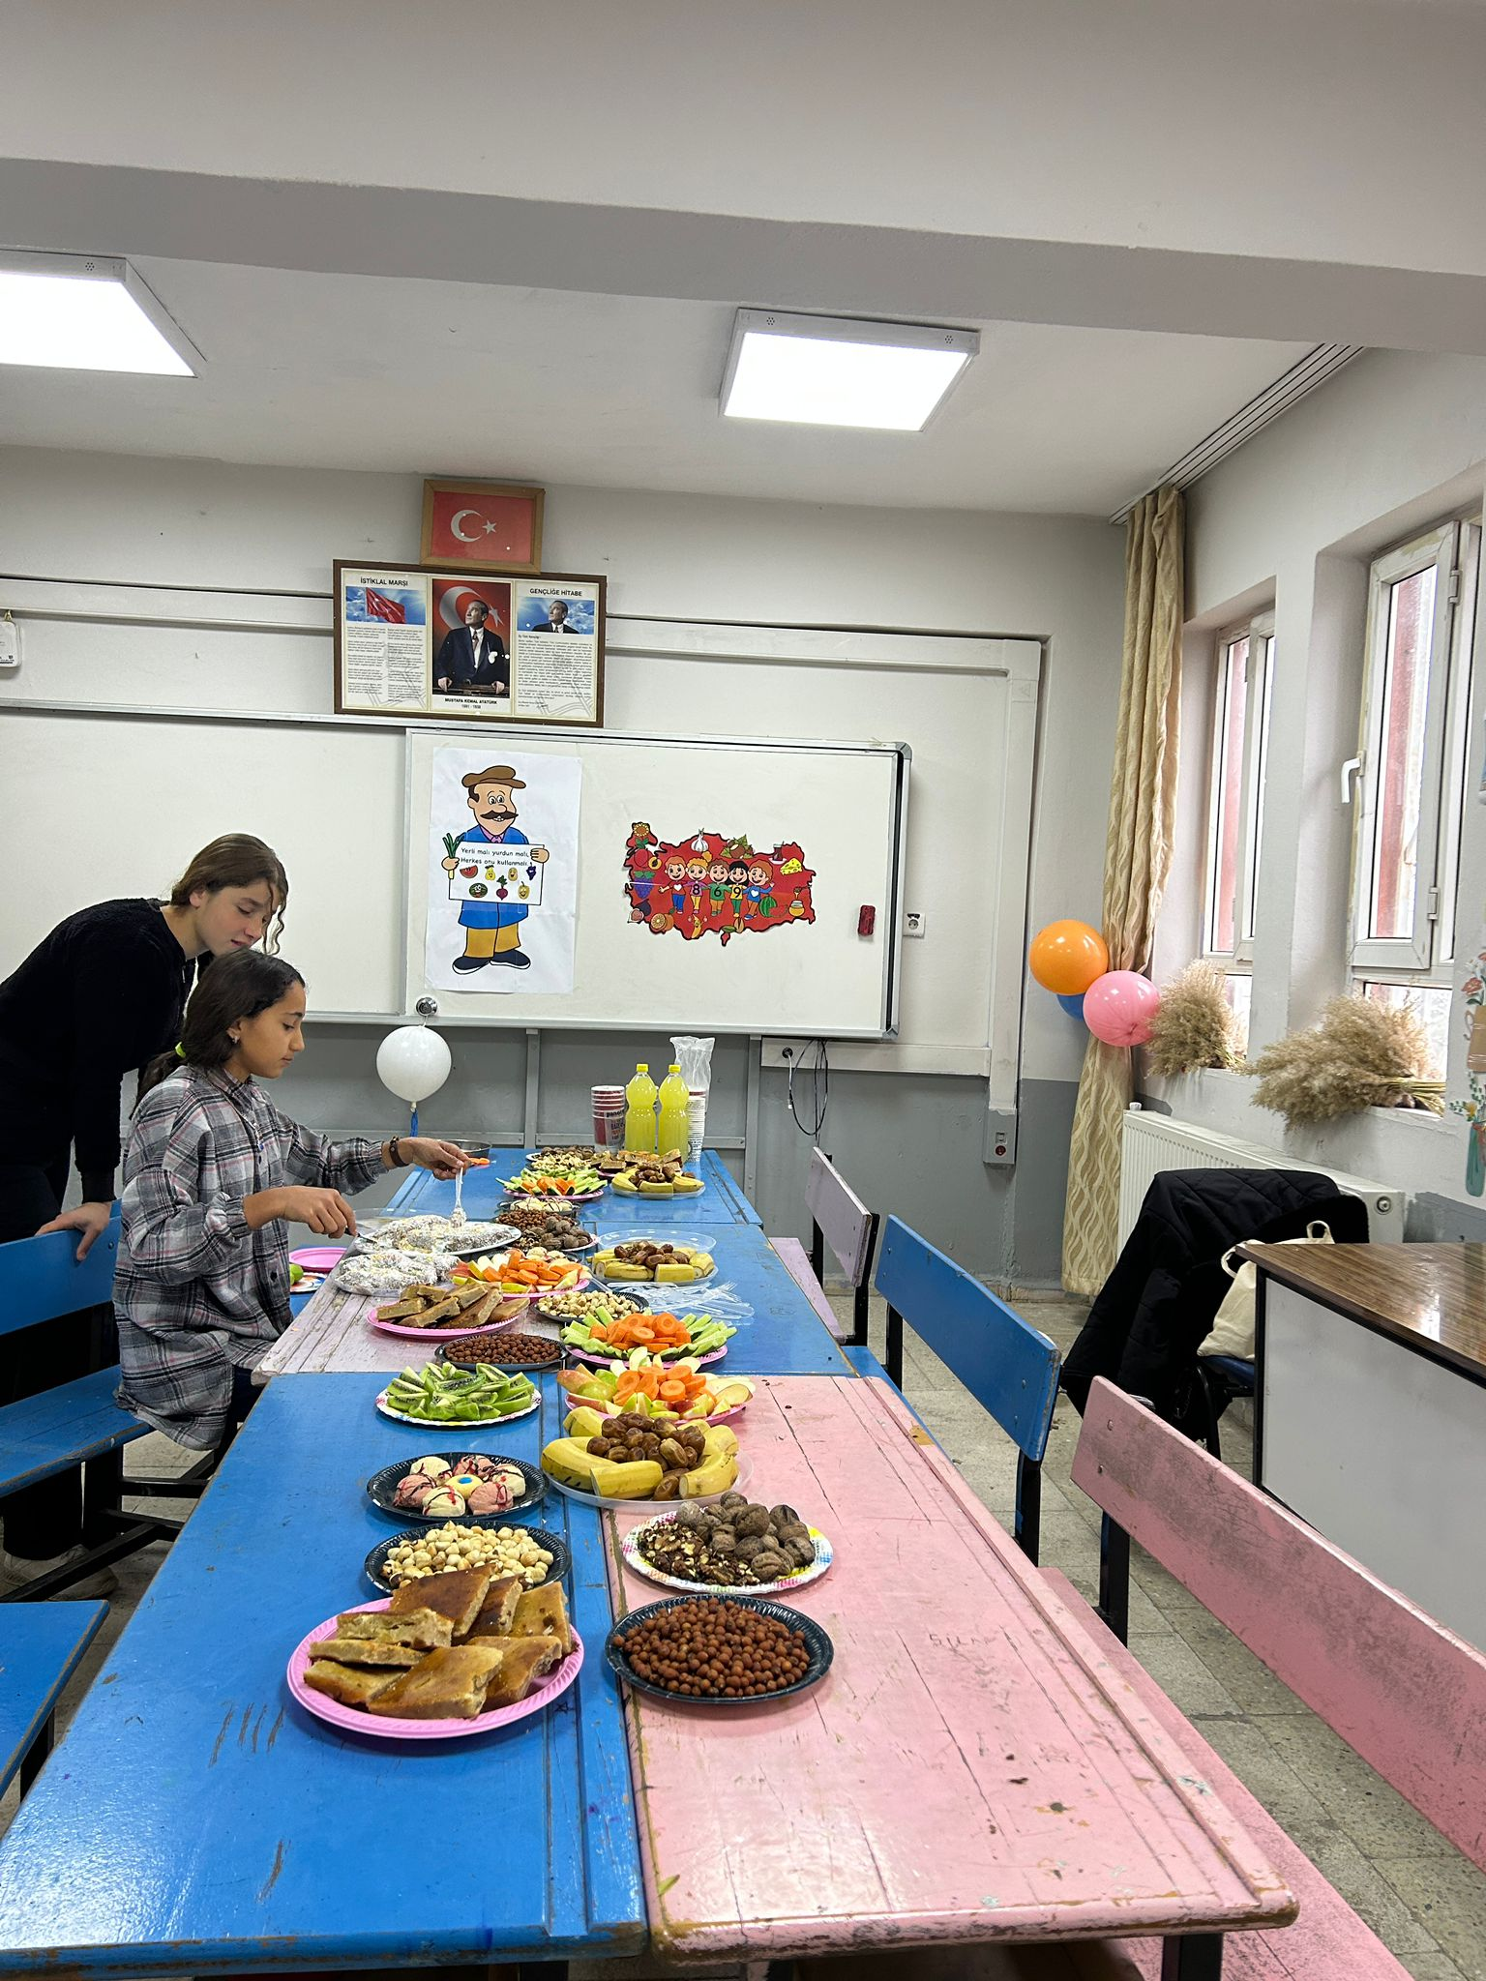
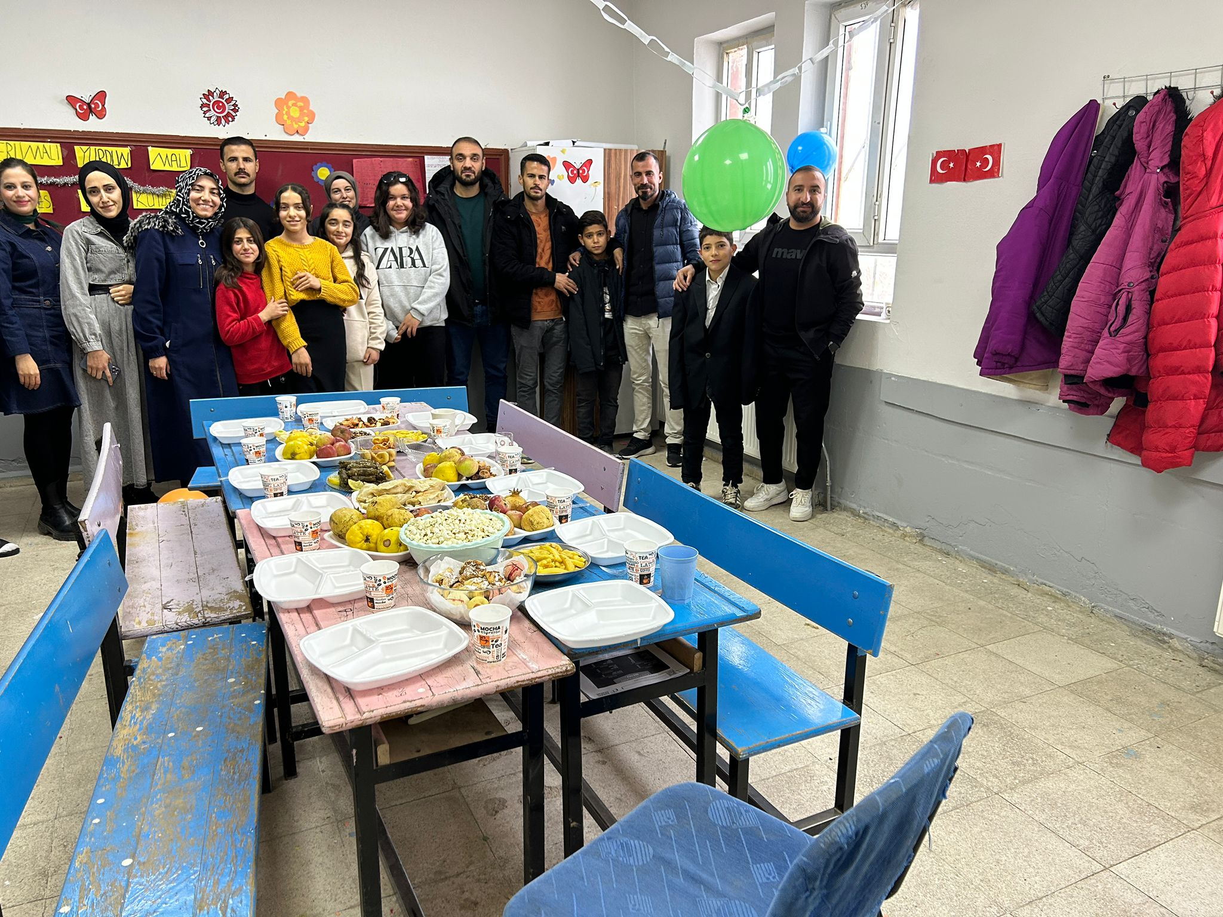

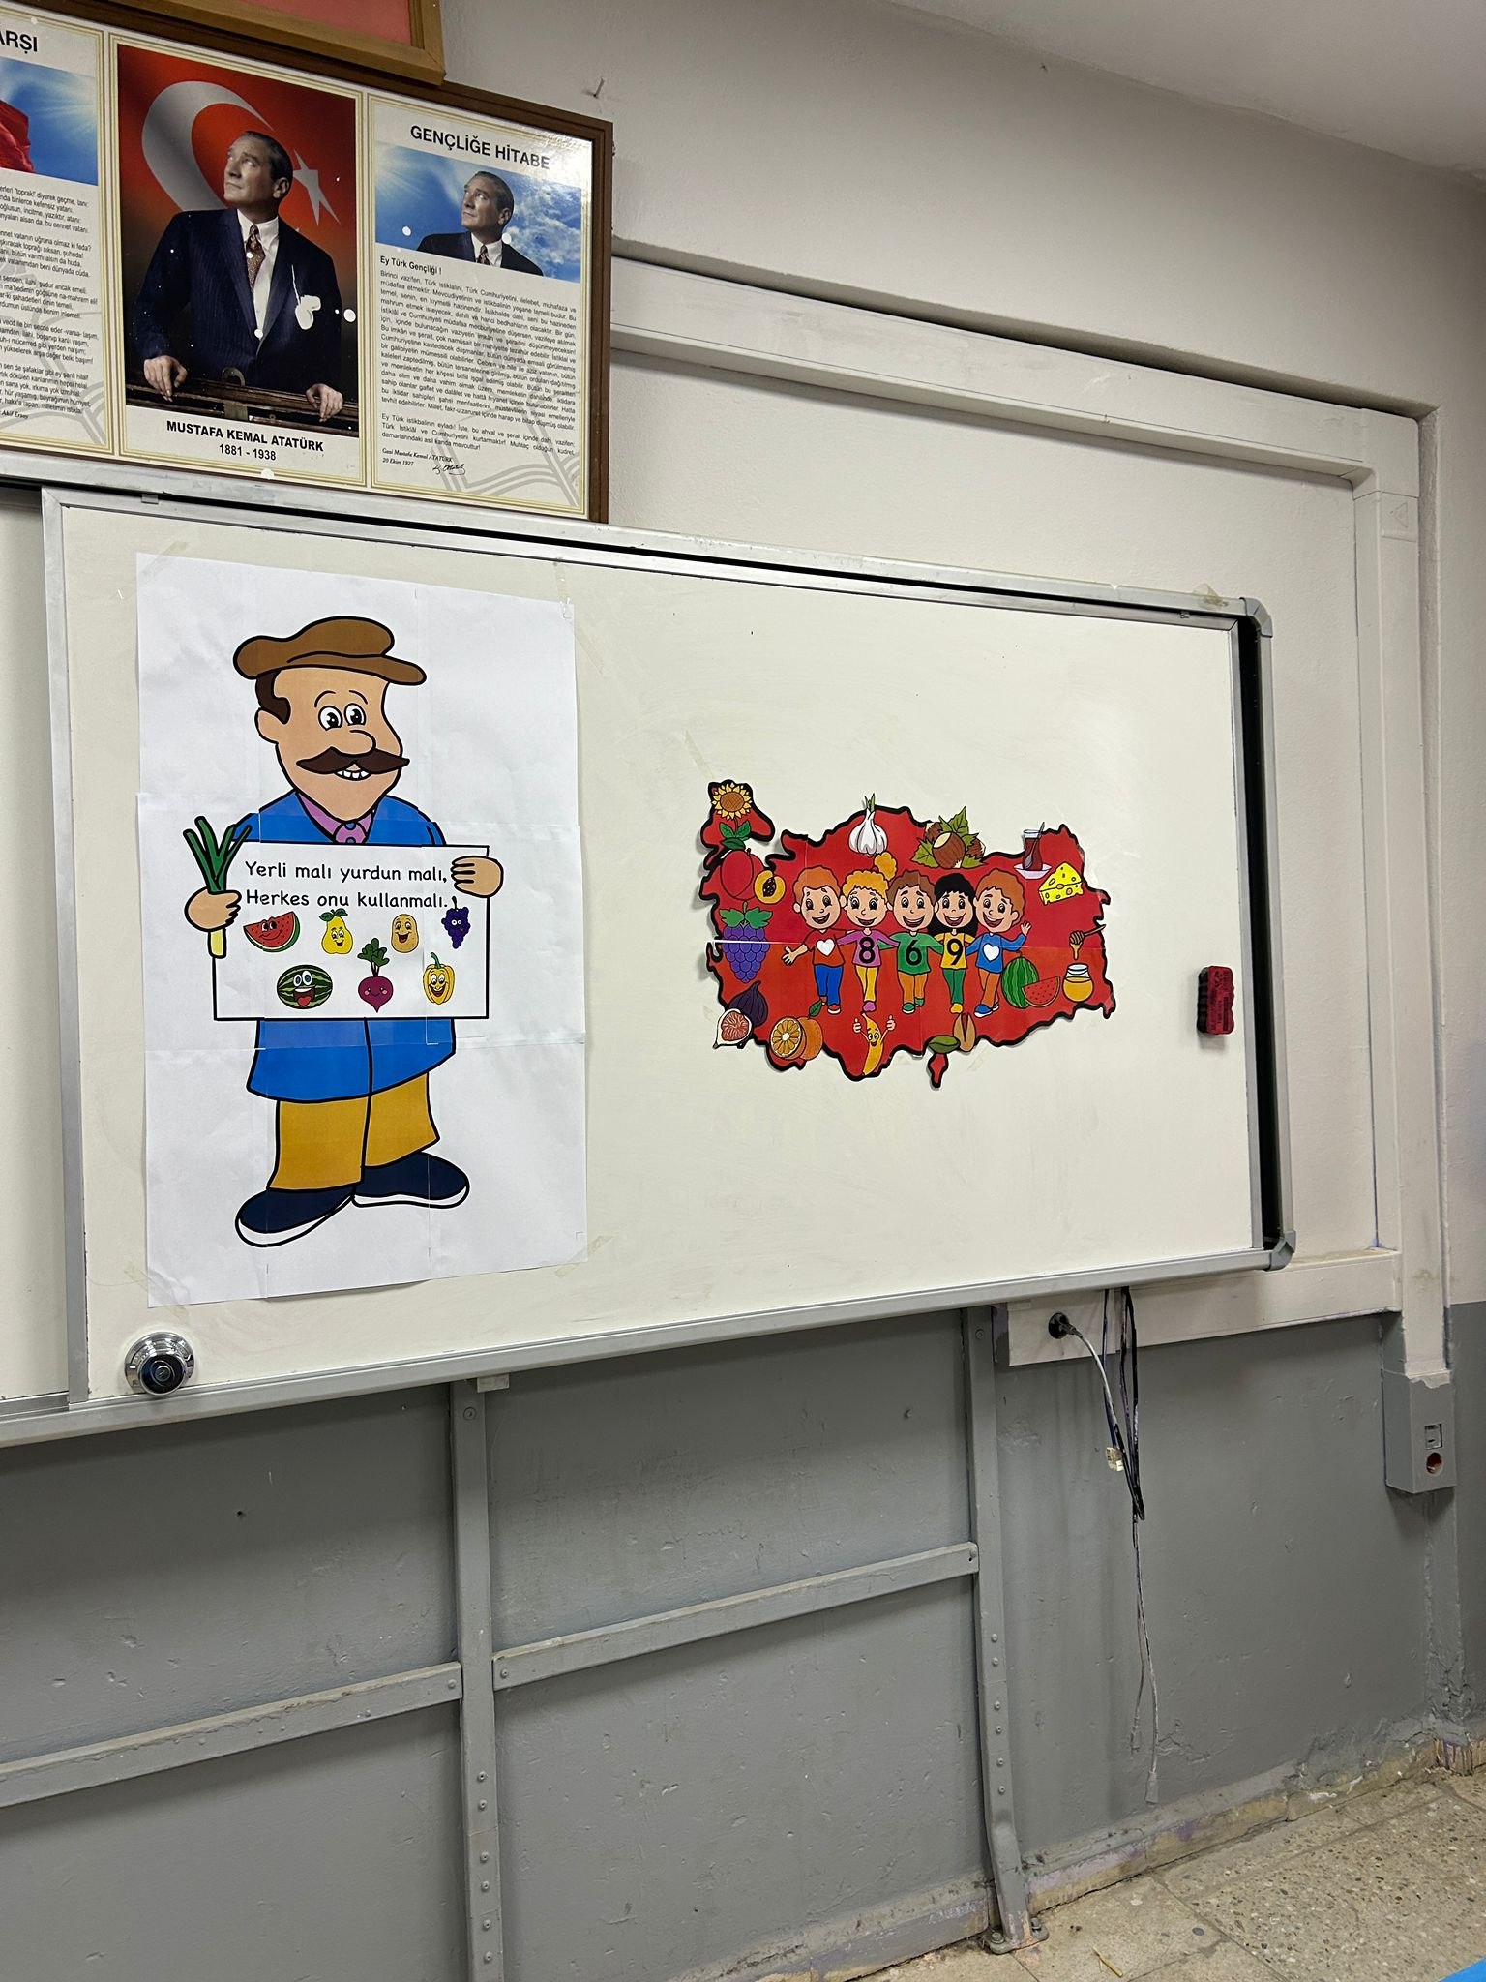
YERLİ MALI ETKİNLİKLERİMİZ
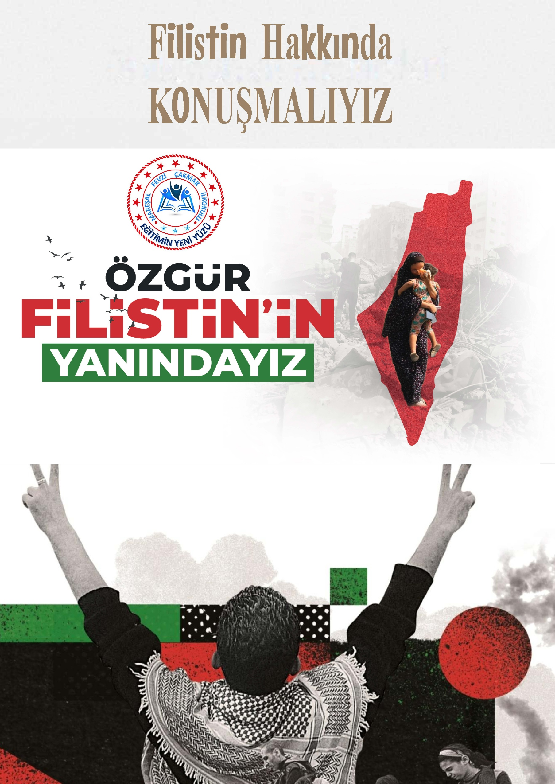
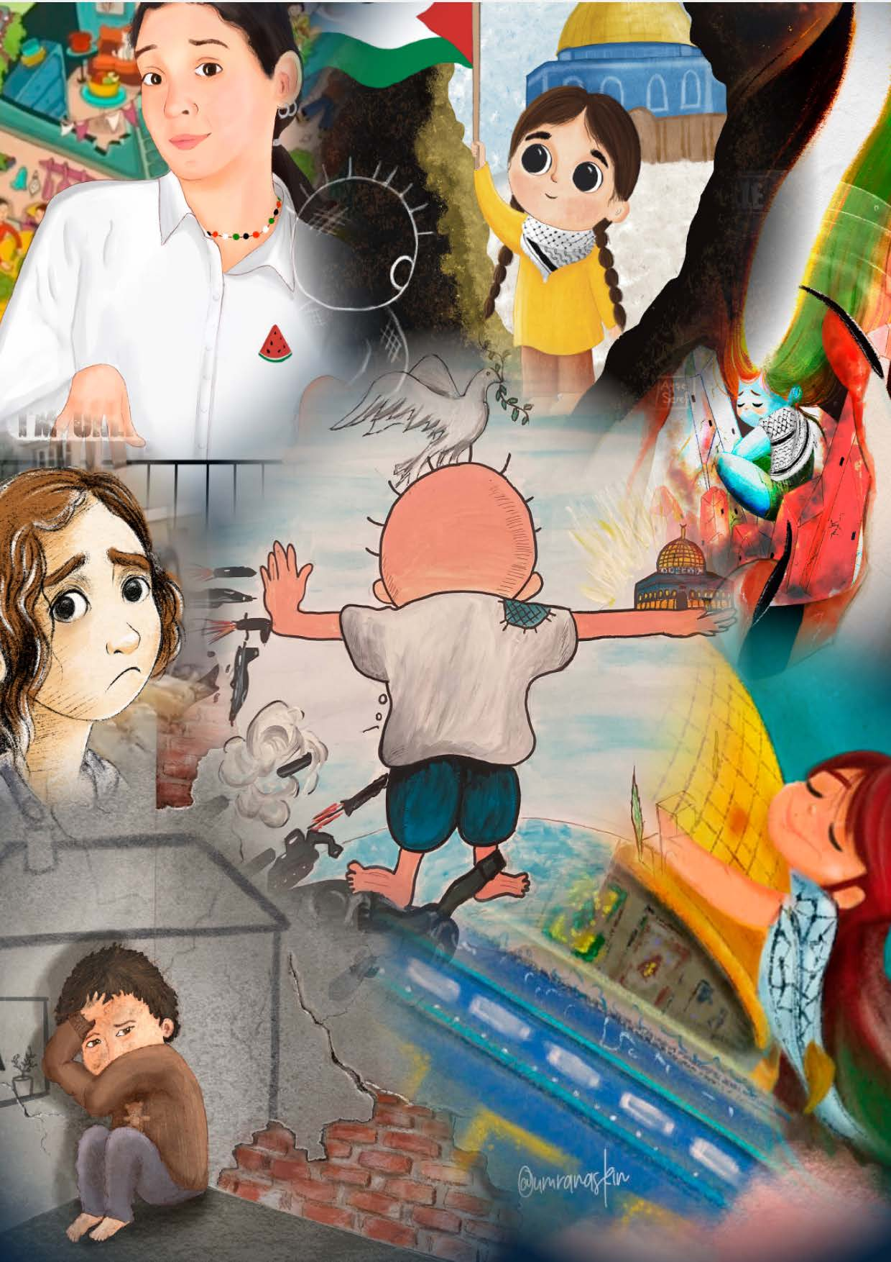

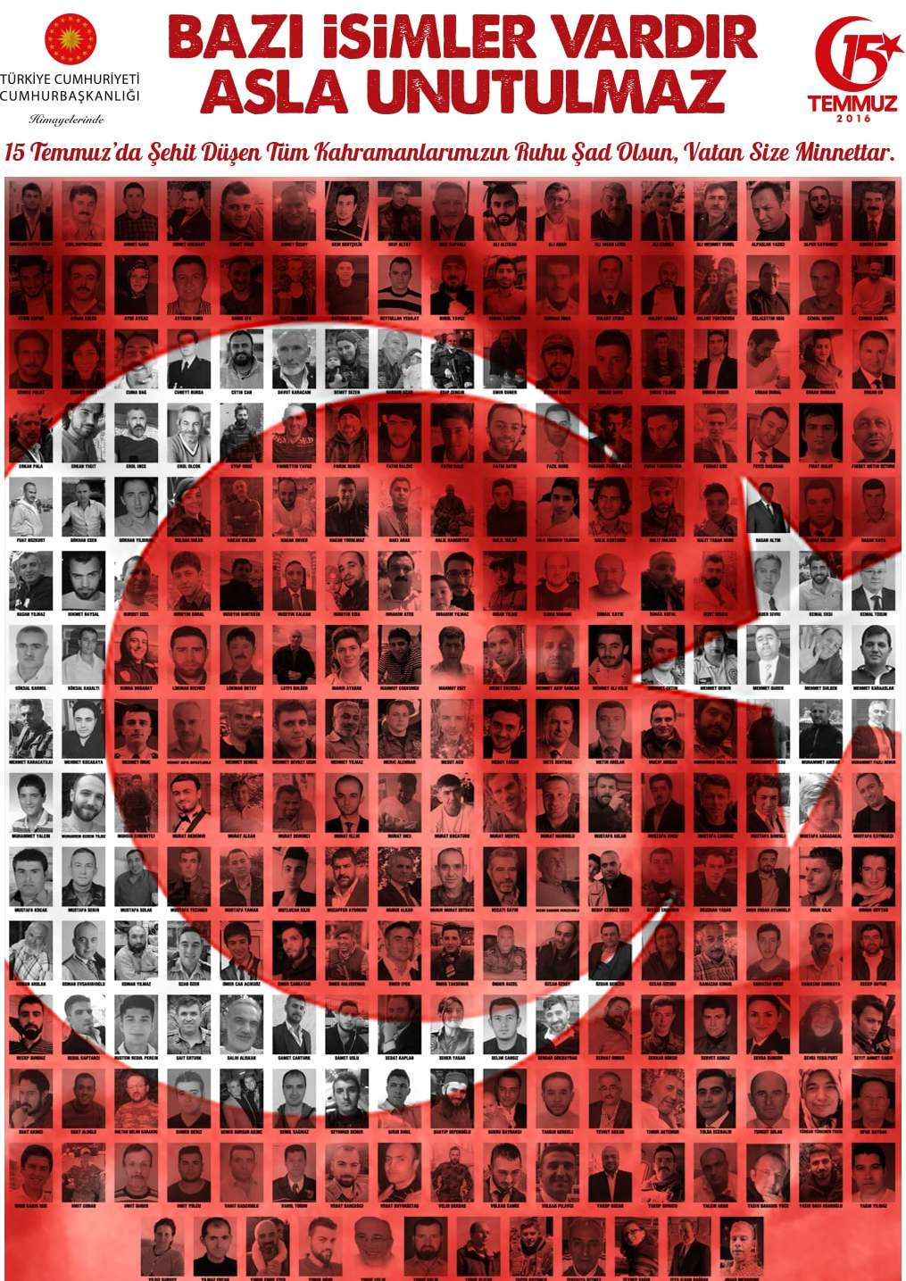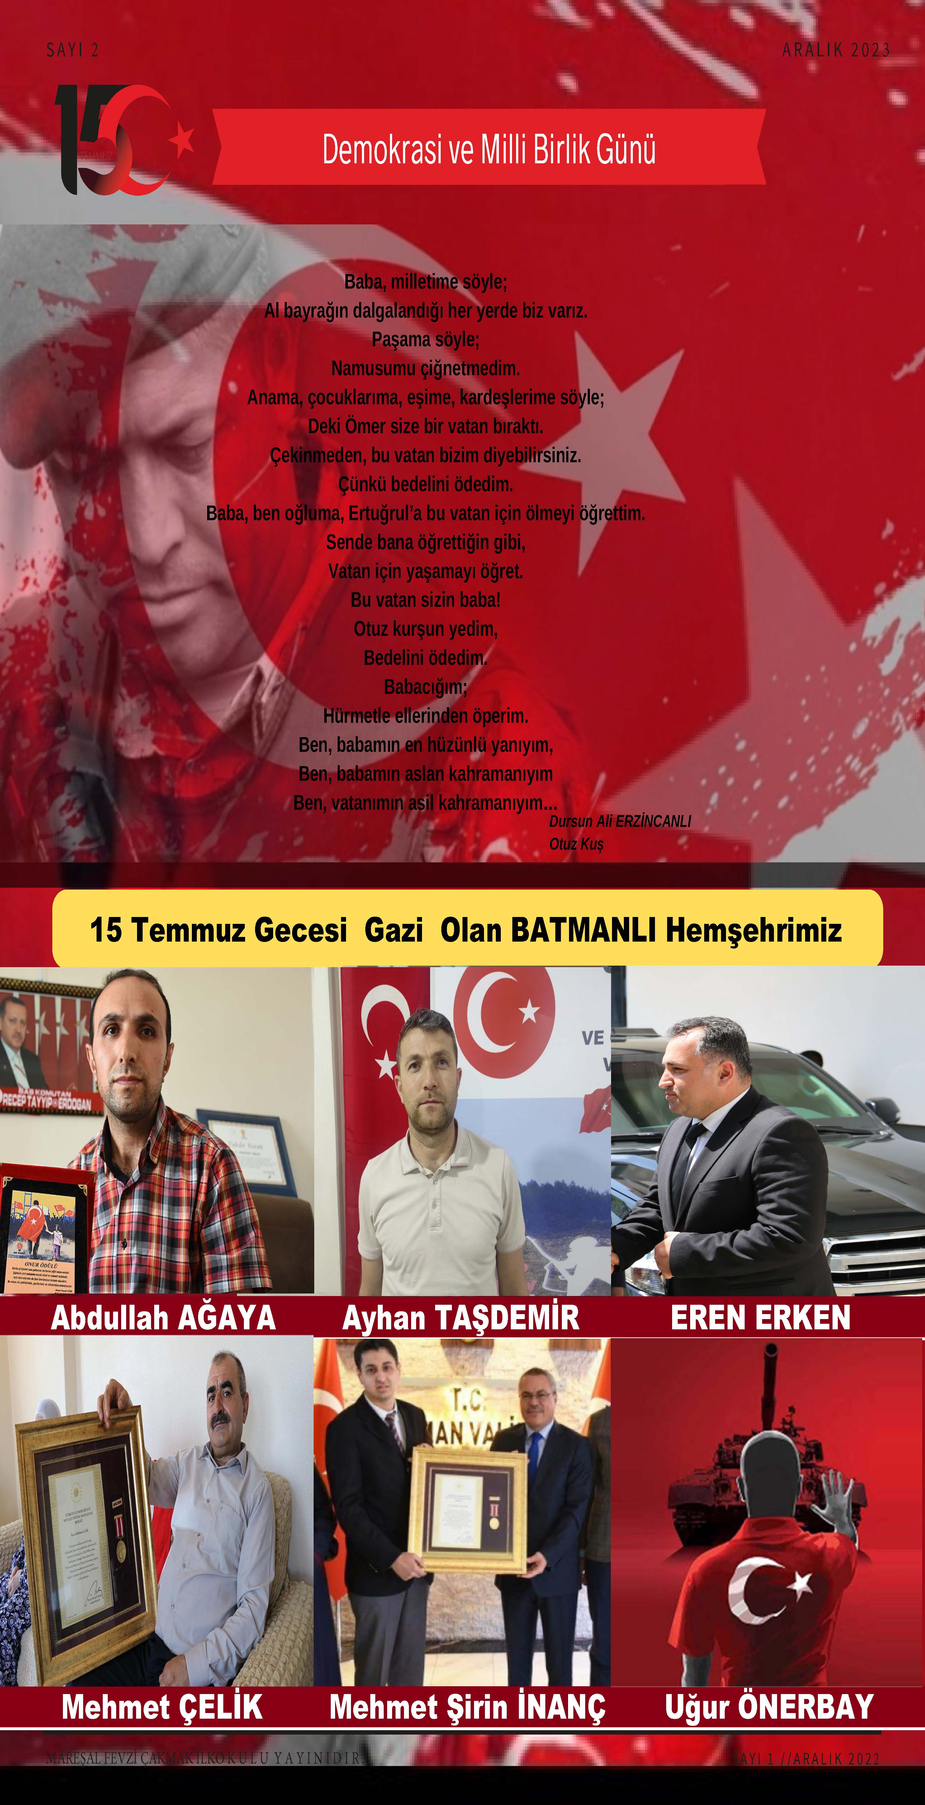

KİTAP OKUMA ETKİNLİĞİMİZ


MİLLİ BAYRAMLARIMIZI EN GÜZEL ŞEKİLDE KUTLUYORUZ

